Cuento didáctico sobre la golondrina

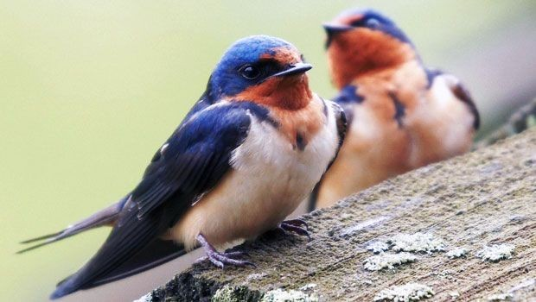
Hola, yo soy Pitxu Enara y tengo la cabeza y el dorso de color negro. Pero tengo la pechuga roja y el abdomen blanco. Además, a lo largo del año vivo en diferentes lugares porque me gusta mucho el calor.

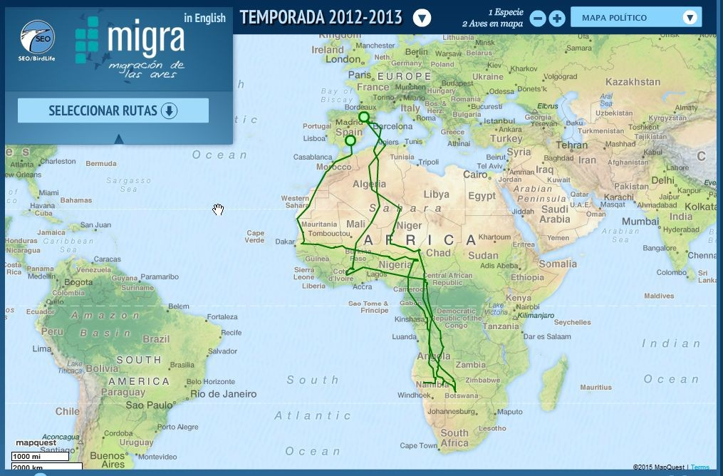
Por eso voy a emprender mi viaje en busca de un lugar templado. ¿Me ayudarás? ¡Pues empecemos el viaje! Vamos a mirar mi mapa.!

Uhmmmm, estamos en diciembre, así que vivo en el sur de África pero empieza a hacer frío, y con el frío desaparecen los insectos (triste). Y los insectos son mi comida favorita ¡Así que viajaré a Euskal Herria! ¡Allí en marzo empieza a hacer calor y habrá un montón de insectos! ¡Pero como el viaje es largo, haré alguna pausa!!

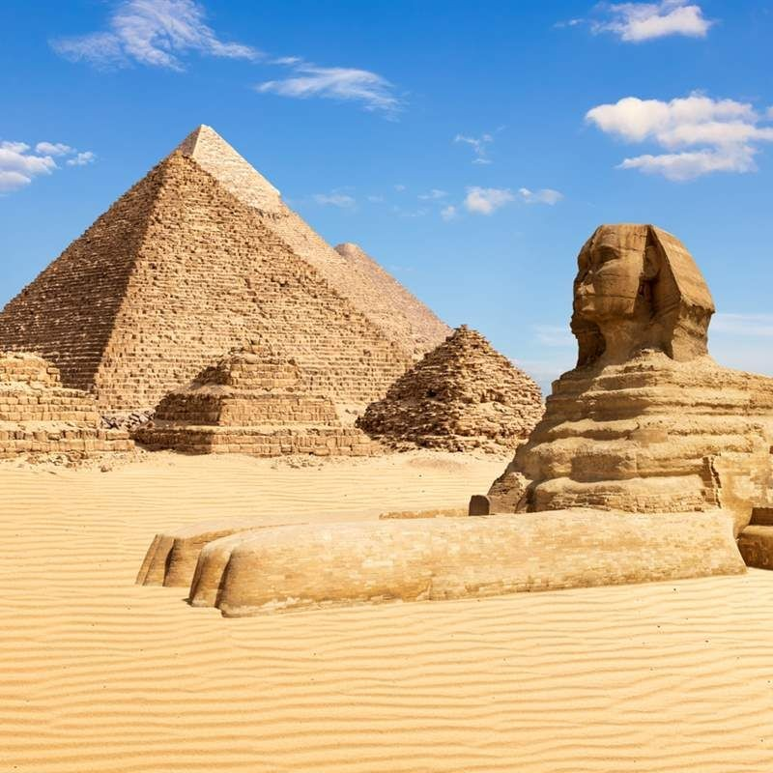
Nuestra golondrina Pitxu emprendió su viaje, e hizo su primera escala en Egipto.

- ¡Qué pirámide! ¡Qué grande es! --dice Pitxu.

- ¡Qué grande es! -responde otra golondrina que se le pone al lado.

- ¿Quién eres tú? Yo soy Pitxu Enara. - Dice Pitxu.

- Yo me llamo Patxo. Pitxu, ¿qué estás haciendo aquí, en Egipto?
- Busco el calor, aquí empieza a hacer frío y no tengo la oportunidad de comer mi comida favorita. ¿Quieres viajar conmigo? --dice Pitxu.
- Sí, te acompañaré, Pitxu.

Pitxu y Patxo reanudaron el viaje y llegaron a Italia.

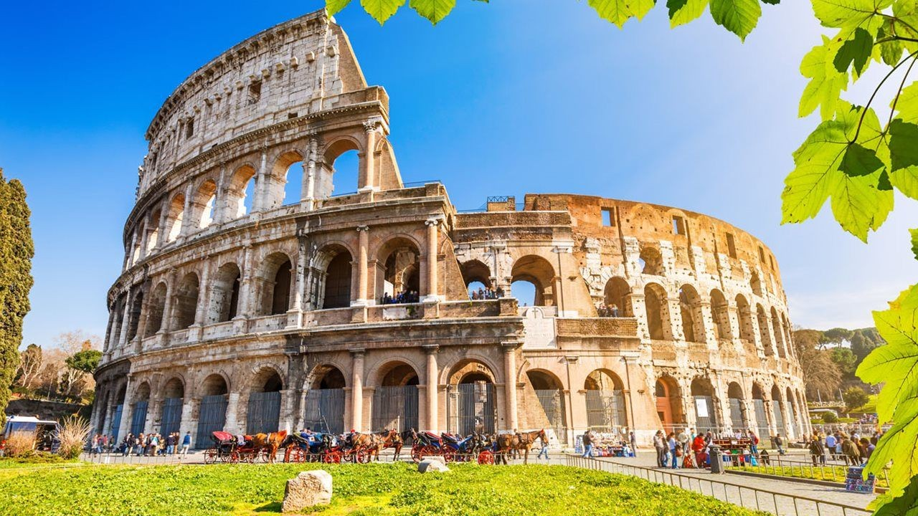
- Patxo, esto no es Euskal Herria, mira, ¡puedo ver el Coliseo desde aquí!
- ¡Es verdad, eso es el Coliseo! ¡Estamos en Italia! -dice Patxo.
- Aquí hace un tiempo cálido, así que aquí encontraremos nuestra comida favorita, ¡insectos!
Pero Pitxu y Patxo no encontraron muchos insectos, por lo que tendrían que volver a emprender su viaje rumbo a Euskal Herria.
¿Conseguirán llegar a Euskal Herria y conseguir su comida favorita?

